

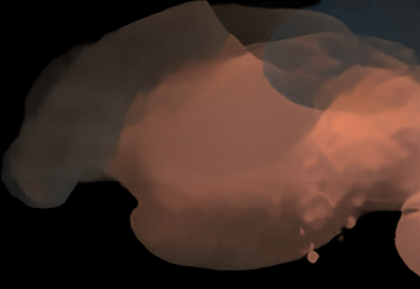




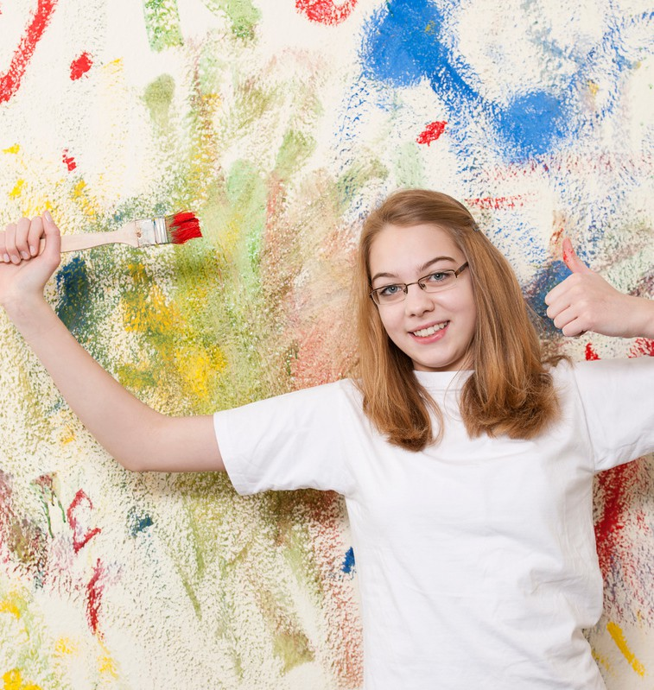





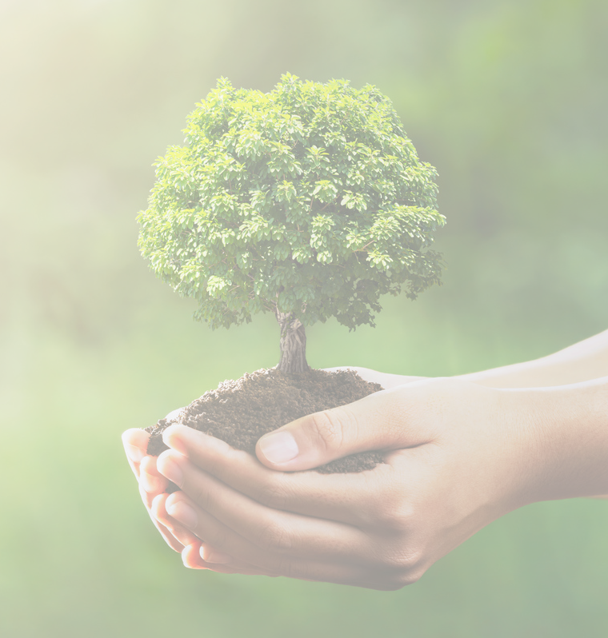








Les Clés de Sève
1
Art Émotions- proposé de 9h30 à 10h45
« Exprimer pour prendre confiance »
Par le dessin, le pastel, différentes expériences créatives, l’enfant explore ce qu’il ressent.
Il peut déposer ses émotions, ses préoccupations et en choisir l’évolution. Une expérience pour retrouver ses ressources, ses envies, ses « étincelles ».
Durée : 1 h 15
Atelier pour enfants (7-9 ans) Groupe : 1 à 8 enfants
2
-
Art & moi- proposé de 11h à 12h15
« Trouver sa place, faire entendre sa voix »
Une période où les émotions, le regard sur soi et les relations évoluent. Par l’art, l’écriture et des exercices d’écoute de soi, chacun explore ce qui le traverse. Les expériences permettent d’exprimer et de poser un autre regard sur soi. Un temps pour mieux se connaître, prendre confiance et trouver sa voix.
Durée : 1 h 15
Pour préadolescents (10-13 ans)
Groupe : 1 à 8 préadolescents
3
Art & soi- proposé de 17h à 18h30
« Déposer, transformer, retrouver ses ressources »
Un temps pour soi, pour déposer ce qui se vit dans le quotidien.
Par le pastel, le dessin et différentes propositions, chacun met en forme ce qu’il ressent. La création peut ensuite être transformée permettant une prise de recul et d’ouvrir de nouvelles possibilités.
Durée : 1 h 30
Pour adultes / seniors

Groupe : 1 à 8 adultes / seniors
Séverine Hurelle
Accompagnement croisé · Créatif, corporel, énergétique, vibratoire
5 ateliers

5 espaces pour exprimer, ressentir, créer et se relier

Deux propositions à découvrir sur la page suivante…



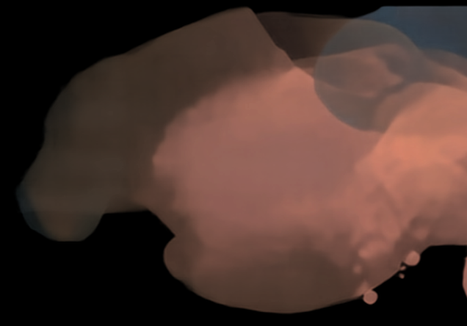



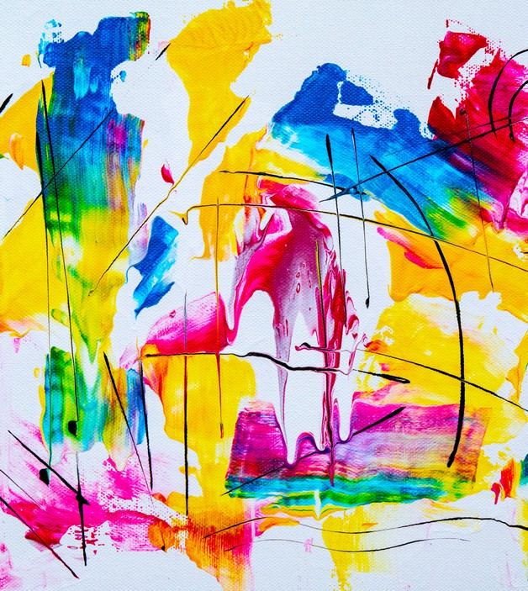
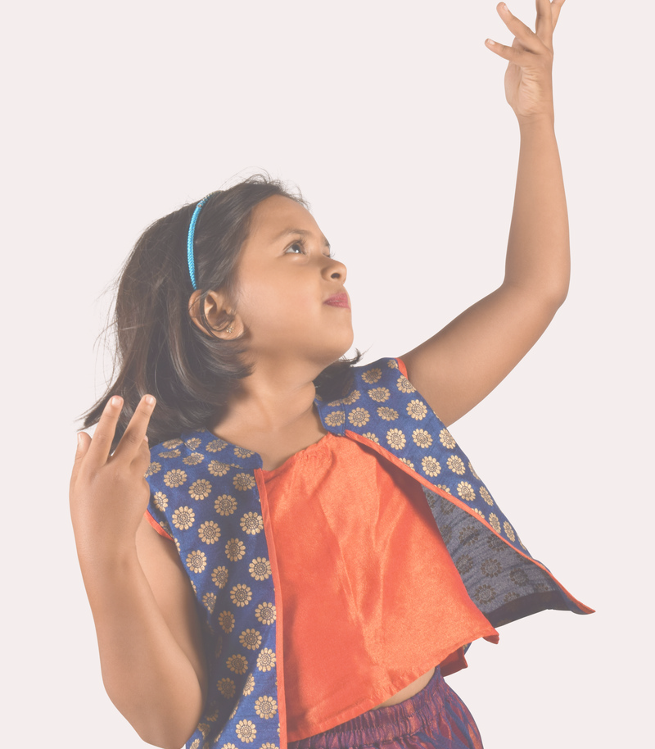





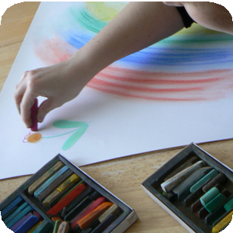

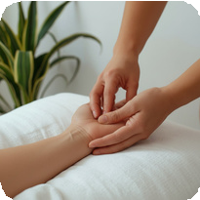
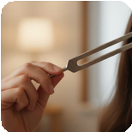
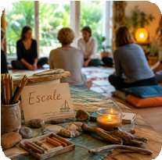



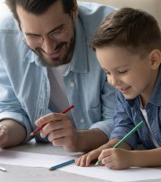

Les Clés de Sève
5
Les chemins vers mon monde intérieur- proposé de 15h30 à 16h30
“Bouger · Ressentir · Explorer · Écouter · Exprimer”
Une proposition pour les enfants de 7 à 10 ans, axée sur le corps, le mouvement, la détente, les sensations, l’intériorité, les émotions, l'imaginaire et l'expression, pour explorer qui ils sont et grandir en confiance.
Durée : 1h
Atelier pour enfants (7-10 ans)
Groupe : 1-10 enfants
Séverine Hurelle

Accompagnement croisé · Créatif, corporel, énergétique, vibratoire

5 ateliers

5 espaces pour explorer, ressentir, créer et se relier
4
Rendez-vous parent/enfant- proposé de 14h à 15h
Un atelier à partager entre un parent et son enfant, autour du dessin, de techniques simples et des pastels tout doux, pour un moment ludique et complice sans pression de performance.
Durée : 45 min / 1h
Format : 1 duo = 1 parent + 1 enfant
Groupe : 5 duos

0675824406
En ligne · À domicile · Sur rendez-vous
Lantic (Terre-Vive) - Cabinet à Rennes-Ponctuel Hémonstoir, Lorient

www.clesdeseve.fr

Les Clés de Sève
Séverine Hurelle

Accompagnement croisé · Créatif, corporel, énergétique, vibratoire

Les 5 propositions d'ateliers

5 espaces pour explorer, ressentir, créer et se relier

Pratiques, techniques et expériences:

Dessin pastel Peinture Découpage, collage Techniques mixtes Relaxation
Méditation d’écoute de soi Exercices vocaux Respiration
Mouvements corporels Danse libre
Exercices ludiques Imaginaire Musique
Sons
Tout ce qui peut ramener à soi et à ses ressources....


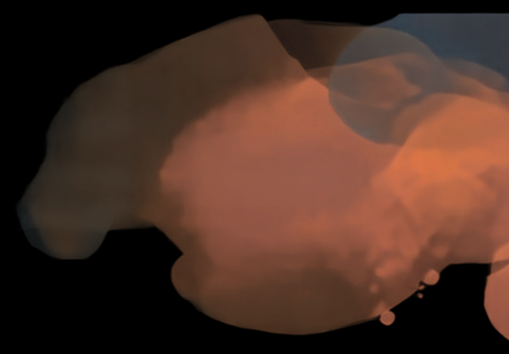




0675824406
En ligne · À domicile · Sur rendez-vous
Lantic (Terre-Vive) - Cabinet à Rennes-Ponctuel Hémonstoir, Lorient

www.clesdeseve.fr

Les Clés de Sève
Séverine Hurelle

Accompagnement croisé · Créatif, corporel, énergétique, vibratoire

Quelques mots sur moi

Je suis Séverine Hurelle, créatrice des Clés de Sève.

J’ai 15 ans d’expérience dans l’animation auprès d’enfants de 3 à 10 ans, en association puis au sein d’une collectivité.
J’y ai développé des ateliers artistiques et introduit progressivement la relaxation, la méditation et des expériences autour du corps et des émotions.

Pendant ma formation en art-thérapie, j’ai notamment créé « Pastel Émotion », un atelier proposé pendant trois ans dans 4 écoles sur 5, auprès d’une centaine d’enfants, dont une classe ULIS.
J’ai aussi suivi des adultes en individuel ou en groupes (famille, femmes de quartier, service seniors)

Ce qui me caractérise, c’est ma capacité à croiser différentes approches pour construire une expérience adaptée à un objectif précis : créer, bouger, ressentir, s’exprimer, se poser ou simplement découvrir autrement ce qui se passe en soi.

Aujourd’hui, à travers Les Clés de Sève, je développe des accompagnements individuels et collectifs, avec une attention particulière portée aux enfants et aux groupes.
Je serais heureuse de contribuer à l’épanouissement des personnes participantes aux ateliers.


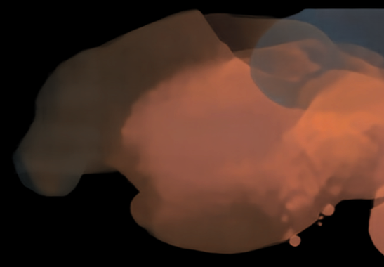

0675824406
En ligne · À domicile · Sur rendez-vous
Lantic (Terre-Vive) - Cabinet à Rennes-Ponctuel Hémonstoir, Lorient

www.clesdeseve.fr


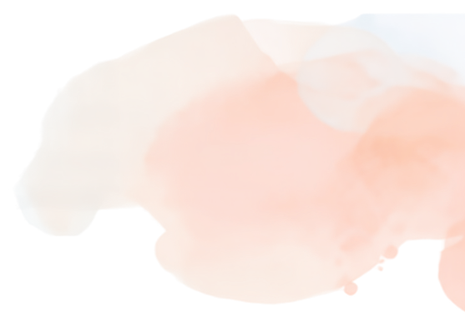
LISTE DES TARIFS

LES GROUPES A Terre Vive
En présentiel
Format Durée Participants Tarif/ pers
ART ÉMOTIONS
1h15
1 à 8 7-9 ans
ART & MOI
1h15
1 à 8 10-13 ans
LES CHEMINS
VERS MON MONDE INTÉRIEUR
1h
1 à 10 7-10 ans
Période 1-3:
Période 2
A l’année (16 séances)
RENDEZ-VOUS PARENT-ENFANT
5*25 : 125 euros 6*25 : 150 euros/ p
370 euros
45
MIN/1H15
5
DUOS 6-9 ANS
1 séance
4 séances
40 euros
4*35 : 140 euros
Art & Soi
1h30
1 à 8 Adultes
Période 1-3
Période 2
5*40 : 200 euros
6*40 : 240 euros/ p
A l’année (16 séances)
580 euros

- Adhésion à l’association Terre Vive
Annuelle : Adulte Individuel : 20 €, Couple : 35 €
Enfant Ados (-) 18 ans : 15 €
Famille 1 parent & 2 enfants : 40 €, Famille 1 parent & un enfant : 28 €
Ponctuelle : Individuel : 5 €, Famille : 10 €

- Dates des ateliers

- Un cycle de plusieurs séances permet de poursuivre l’expérience dans la durée et d’accompagner une évolution progressive

- Séance une semaine sur deux, les semaines paires du calendrier hors vacances et jours fériés
Période 1: septembre /décembre 5 séances : 16, 30/09 ; 14/10, 25/11 ; 9/12
Période 2: janvier /avril 6 séances : 13, 27/01 ; 10/02 ; 10, 24/03 ; 07/04
Période 3: mai /juin 5 séances ; 5, 19/05 ; 02,16,30/06

Exceptionnellement l’atelier « Les chemins vers mon monde intérieur » commencera le 9 septembre puis le suivant sera le 30.

